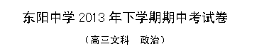
命题、审题：陈亚琴
一．单项选择题（32小题，每小题1.5分，共48分）
1.已故苹果CEO 乔布斯曾说，“消费者不是爱买便宜的商品，而是喜欢占便宜。”该说法蕴含的与经济学关联的意思正确的是
A．性价比是消费者购物时考虑的最重要指标
B．获得尽可能多的价值是消费者购物时的重要目标
C．消费者购物时关注的是商品的有用性
D．消费者购物时首选是否有打折、赠物等促销
2．2013年5月中旬的一份网购市场调查报告显示，大多数消费者会关注网店商品的销量。有网购狂人表示，“卖得多的商品就算不是太个性，至少大家都在买，可信度就大大提高了。”这种消费心理是
A．攀比型的，这有利于帮助企业掌握市场需求
B．从众型的，这有利于钱花得物有所值
C．求实型的，这有利于提高社会对个人消费的认可度
D．求异型的，这有利于形成消费流行趋势
3．2013年以来，越来越多的人加入“光盘族”，拒绝“舌尖上的浪费”。某市餐厅推出“半份菜”、“热菜拼盘”和免费打包等服务。该餐厅的举措
①体现了绿色消费的核心是节约资源 ②体现了消费对生产具有反作用
③凸显了该企业强烈的社会责任感 ④凸显了政府宏观调控的作用
A．①② B．①③ C．②③ D．③④
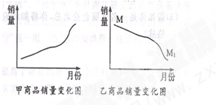
4．2013年4月10日起，人民币与澳大利亚元可以在银行间外汇市场直接兑换交易，无需再通过美元这一中介实现兑换。至此，澳大利亚元成为继美元、日元之后，第三个与人民币直接交易兑换的西方国家主权货币。中澳货币直接兑换能够
①降低金融交易费用，促进中澳双边贸易
②客观反映人民币供求，稳定人民币币值
③增进人民币的自由流通，推动其国际化
④提高人民币汇率，吸引中国人赴澳旅游
A．①② B．①③
C．②④ D．③④

5.右图为某商场同一时期甲、乙两种相关商品的销量变化图。下列情况中最有可能的是
A、甲、乙是互补商品，如果甲商品社会劳动生产率提高，MM₁会向下移
B、甲、乙是互补商品，如果甲商品社会劳动生产率提高，MM₁会向上移
C、甲、乙是互为替代品，如果甲商品社会劳动生产率提高，MM₁会向下移
D、甲、乙是互为替代品，如果甲商品社会劳动生产率提高，MM₁会向上移
6. 右边漫画“铁路站票与坐票同价不合理”。该观点的合理之处在于
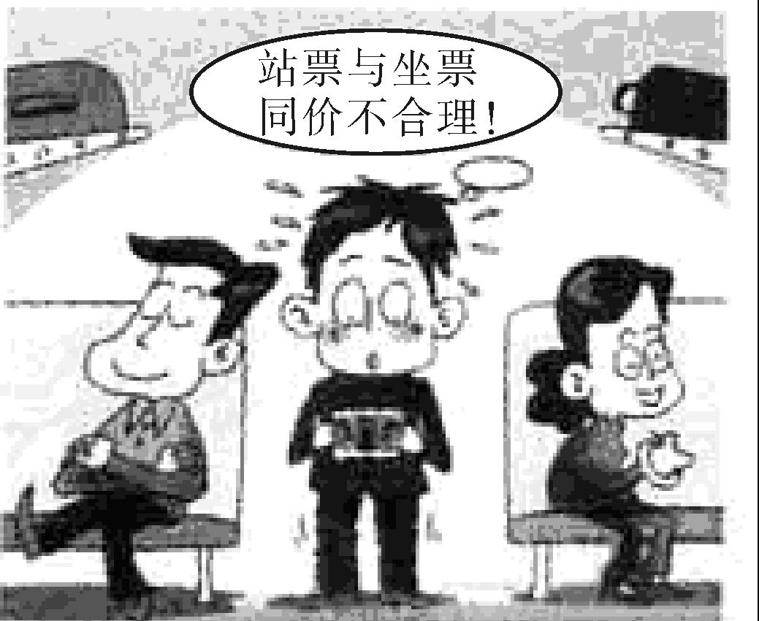
①站票与坐票按相同价格出售违背价值规律
②站票与坐票同价却无法享受同样的服务
③票价的变化应以铁路客运市场需求为基础
④服务性商品的价格应由其使用价值决定
A.①② B.①③ C.②③ D.③④
2013年10月的台风“菲特”带来的强降雨导致某地被淹，居民生产、生活都受到严重影响。据此回答7-8题。
7．该地城区被淹的大量汽车发动机进水后损坏，一些购买了涉水险和车损险的车主惊喜地发现能从保险公司获得相应的理赔。这说明买这类保险
①是规避风险的一种有效选择 ②能够为投保人带来意想不到的额外收益
③能够降低投保人承担的风险损失 ④能够使投保人的资金保值增值
A．①③ B．②④ C．③④ D．①②
8.“菲特”降临突显了农业保险险种进一步开发的迫切性，对此保险公司表示至少要在具备数十年的农产品产量、价格、气象、水文等数据库的基础上才能开发。这表明
A．保险公司以盈利为直接目的 B．关注市场，了解用户需求
C．诚信经营，注重企业的信誉 D．缺乏商业道德和社会责任感
9.企业搞创新难点往往不在技术研发上，而是如何发现人们未被满足的需求。就像伸开手掌，我们容易忽视手指间4个空隙，这空隙就是顾客没能被满足的需求，填补这些需求可以创造新的价值。材料强调
①企业要依靠技术进步、科学管理提高自主创新能力
②企业应以市场为基础，寻找“手指缝”
③企业应针对“需求缺口”开发新技术
④对企业而言，“创造价值”比技术创新更根本
A．①②③ B．②③④ C．①③④ D．①②④
10．近些年，不少年轻人开起网店卖产品。对此，理解正确的是
A．属于集体经济，对实现共同富裕具有重要作用
B．属于混合所制经济，是社会主义市场经济的重要组成部分
C．属于一人有限责任公司，店主对网店债务承担连带责任
D．属于个体经济，店主既是投资者，又是经营者、劳动者
11．家庭投资理财应根据不同的经济态势，作出不同的选择。当银行储蓄利率下降、企业经济效益大幅度下滑时，下图中最适宜的家庭投资理财结构是
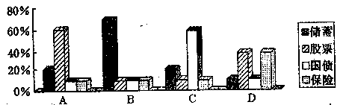

12.商务部统计，目前我国每年签订合同约40亿份，而履约率仅约50%，企业每年由此导致的损失高达6000亿元；为防受骗，一些企业在市场交易中甚至倒退到“一手交钱，一手交货”的原始状态。这一现象说明
A．现货、现金交易可以有效规避风险 B．市场调节具有盲目性和滞后性等弊端
C．社会信用制度是规范市场秩序的根本 D．市场要发挥对资源配置的基础性作用
13. 2012年全国中秋国庆长假期间高速公路小型车免费通行，减少通行费收入65.4亿元，但刺激居民出行人次达3.4亿，拉动全国实现旅游收入2105亿元。这说明
①我国居民消费以享受资料为主 ②消费升级使经济发展方式转变
③消费热点能带动相关产业的成长 ④消费增长可以促进生产发展
A．①② B．①④ C．②③ D．③④
14.中国人民银行提高存贷款基准利率在一定程度上可以抑制物价的过快上涨,其作用的传导过程是
A.存贷款基准利率提高—人民币升值—商品出口量增加—国内商品价格水平下降
B.存贷款基准利率提高—居民储蓄愿望增加—国内消费需求增加—物价水平下降
C.存贷款基准利率提高—货币流通量增大—国家财政支出减少—物价水平下降
D.存贷款基准利率提高—货币流通量减少—社会投资和消费减少—物价水平下降
15.在发达国家，工资一般占企业运营成本的50%左右，劳动报酬在国民收入中所占的比重一般在55%以上，而在中国分别为10%、42%左右，并呈逐年下降趋势。这启示我们
①要实现劳动报酬增长与劳动生产率提高同步
②要建立企业职工工资正常增长机制和支付保障机制
③要充分发挥再分配在企业职工工资增长中的作用
④要保护合法收入、增加低收入者收入、调节过高收入
A．①② B．②④ C．①④ D．②③
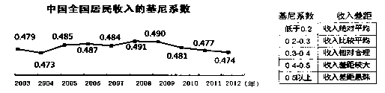
16.2013年1月18日，国家统计局公布了2003年至2012年我国居民的基尼系数（见上图）。数据显示
A．我国应改变现行个人收入分配制度
B．社会总体消费水平提高的动力比较弱
C．在个人收入分配中始终要更注重公平
D．我国居民收入在国民收入分配中的比重偏低
17.2013年1月，北京市最低工资标准由每月1260元调整为1400元，浙江省由1310元调整为1470元。最低工资标准上调带来的影响是
A．低收入者消费结构升级 B．企业用工成本上升
C．政府财政支出增加 D．企业盈利减少
18.2012年10月，某跨国公司关闭其苏州工厂，将生产线向越南、柬埔寨等劳动力成本更低的国家转移，导致该厂与我国300多家代加工企业的合同被解除。这启示我们
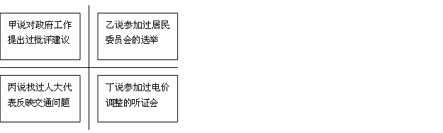
A.经济全球化对我国的经济安全构成极大威胁
B.发达资本主义国家主导跨国公司投资的方向
C.企业应从代加工向自主创新、自创品牌转变
D.对外开放要“引进来”与“走出去”相结合
19．右表列举了在某社区举行的关于公民政治参与的交流活动中的居民发言，从中可知
①甲发现了政府没有合理行政
②乙依法直接行使了民主权利
③丙参与的是基层的民主管理
④丁参与政府的民主决策过程
A．①② B．③④ C．①③ D．②④
20．读下表，根据表中北京市统计数据，可以判断
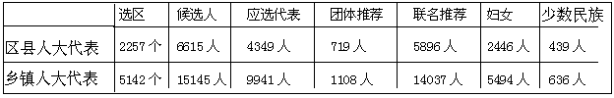
①选举方式是采用间接选举 ②选举方式是采用差额选举
③民族平等原则得以体现 ④宗教信仰自由政策得到落实
A．①② B．①③ C．②③ D．②④
21．2013年7月，小凡协助居委会换届选举筹备工作，他的建议中不能被采纳的是
A．公开候选人情况，组织候选人与选民见面
B．实行直接选举，便于居民选出值得依赖的当家人
C．动员社区居民积极参加，行使选举权
D．针对“选举与我无关”“选谁都可以”的言论进行批评教育
22.现代国家的崛起应当有配套的文化和意识形态作支撑，否则其崛起很可能成为一种暂时现象。同样，发展社会主义民主政治离不开健康务实的国民心态，这需要公民
①增强权利意识，自觉履行义务 ②提高政治素养，勇于投身实践
③丰富民主形式，拓宽参与渠道 ④坚持正确方向，维护国家利益
A．①②③ B．①②④ C．①③④ D．②③④
23.开放的平台不能没有“合法边界”。2012年12月全国人大常委会审议通过的《关于加强网络信息保护的决定》，明确了相关各方的权利、义务和责任，赋予政府主管部门必要的监管手段，开启了我国互联网安全新时代。这一做法
①为保护公民个人信息、维护网络信息安全提供了法律保障
②限制了公民的网络言论自由，可以有效避免网络谣言传播
③有利于规范相关网络企业的行为，推进网络依法有序运行
④能够促进政府相关部门公正司法，确保网络持续健康发展
A．①② B．①③ C．②③ D．③④
下表是2012年十一届全国人大五次会议和2013年十二届全国人大一次会议部分决议的投票表决情况。据此回答24-25题。
24．材料反映出
 | 赞 成 票 |  | 反 对 票 |  | 弃 权 票
 | 2012 | 2013 | 2012 | 2013 | 2012 | 2013
中央和地方财政上一年决算  与下一年预算的决议 | 2349 | 2307 | 393 | 509 | 112 | 127
最高人民法院工作报告的决议 | 2291 | 2218 | 438 | 605 | 131 | 120
最高人民检察院工作报告的决议 | 2311 | 2339 | 429 | 485 | 115 | 121
①人大制实行民主集中制原则 ②人大代表的素质需要进一步提高
③地方要服从中央的统一领导 ④“一府两院”要接受人大的监督
A．①② B．③④ C．①④ D．②③
25．反对票数的变化显示出
① 不同意见自主公开表达，我国民主议政日益进步
② 人们对社会财富分配和司法公平有着更多的期盼
③ 人大代表的审议权和决定权得到更加充分地实现
④ 人大代表代表人民的利益和意志，权力不断扩大
A．①② B．③④ C．②③ D．①④
26.2013年春季H₇N₉禽流感疫情发生后，浙江省委、省政府根据《国家突发公共事件总体应急条例》及时公布疫情，积极部署防控工作，从而稳定人心。这反映了
A．政府审慎用权，促进科学民主决策
B．中国共产党履行维护社会稳定职能
C．中国共产党发挥协调各方的作用
D．政府依法行政，提高行政服务水平
27. 2013年6月18日，党的群众路线教育实践活动正式启动。该活动紧紧围绕保持和发展党的先进性和纯洁性，以为民、务实、清廉为主要内容，按照“照镜子、正衣冠，洗洗澡、治治病”的总要求，自上而下地开展。以下属于党执行群众路线的是
A．不断完善公共服务体系 B．提高党员在媒体的出镜率
C．认真对待群众的来信来访 D．各地搞好形象工程、节庆活动
28．全国人大代表陈云龙建议制定一部全国通用的“法律监督法”。要实现上述建议，一般有以下几个环节：
①全国人大常委会提请全国人大审议、表决
②广泛听取群众意见，形成提案草案
③中共中央形成决定并向国家机关建议
④征求其他代表意见并签名附议，形成正式提案
对此排序正确的是
A．②④③① B．④②③① C．②④① D．④③①
29.在2013年全国政协会议召开期间，政协委员积极建言献策，向大会提交提案5641件，重点关注经济的稳增长调结构、深化科技体制改革、污染防治、食品安全等方面，为党和政府决策提供重要参考。这一事实说明
A．人民政协充分履行参政议政的职能
B．人民政协是各民主党派合作的组织形式
C．人民政协对国家大政方针有审议权和监督权
D．中国共产党与各民主党派是通力合作的友党
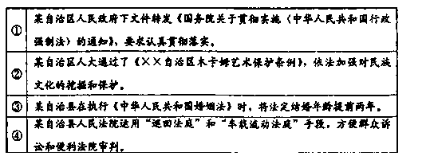
30.某校同学小张，上网收集了一些民族自治地方的有关资料
以上不反映民族自治权的有 A. ①④ B.②③ C. ①③ D. ②④
2013年叙利亚化武疑云引发新的危机。回答31-32题。
31.叙政府与反对派冲突不断加剧，叙境内战火绵延。2013年3月，叙政府军与反对派多次相互指责对方使用化武。这说明：
A．竞争、合作、冲突是国际关系的基本形式
B．政治关系、军事关系是国际关系的重要内容
C．霸权主义和强权政治是解决和平问题的主要障碍
D．世界和平面临局部冲突等诸多难题和挑战
32．2013年9月27日，联合国安理会一致通过一项关于叙利亚化学武器问题的决议。决议强烈谴责叙境内使用化学武器的行为，要求叙利亚与禁止化学武器组织和联合国合作以消除其化武计划。联合国安理会做出这一决议的原因是
A．国际组织都对国际社会发挥积极作用 B．联合国的宗旨是维护国际和平与安全
C．安理会是联合国的重要机构和组成部分 D．安理会有权维护自己生存与发展的权益

二．分析说明题（52分）
33.在中国城镇化推进过程中，农民工是一支劳动大军，但农民工并未享受到与市民同等的待遇，这迫切要求创新社会管理。浙江省某中心镇在推进城镇化过程中，要求各社区充分发挥社会融合功能，修订制度以保障农民工参与社区自治、同历决策过程，促进农民工与城镇居民和谐相处。
结合材料，运用“公民的政治生活”的知识，说明为什么要促进农民工融入城镇社区自治和决策? （10分）
34. 表：2002-2012 年我国城乡居民年均文化消费及相关数据（元／人）
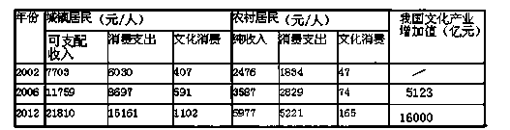
注：①2012 年，东、中、西部和东北地区居民文化消费总量之比为 196:111:119:100，
文化消费占消费支出的比重分别为 8.1%、6.5%、6.6%和 5.5% 。
②发达国家居民文化消费占总消费额的比重通常＞30%。
结合材料，运用《经济生活》中有关消费的知识，分析如何进一步释放我国居民的文化消费潜力。(14分)

35. 2013年9月10日，国务院发布了《大气污染防治行动计划》，明确提出“经过五年努力，全国空气质量总体改善，重污染天气较大幅度减少”的时间表。
材料一：国家统计数据显示，21世纪以来全国平均雾霾天数呈显著增加趋势。
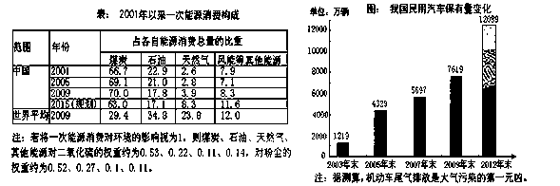
材料二：中国青年报统计“公众期待政府如何应对雾霾”的调查问卷，居于前6位的公众期待为——“找出雾霾成因，积极治理”占69.9%，“及时披露空气污染信息” 占64.6%， “向民众发出污染预警” 占58.2%，“对污染企业限产限排，依法严惩违法者”占54.5%，“限制机动车上路，减少尾气排放”占49.5%，“宣传生活中应对雾霾的措施”占48.7%。
材料三： 为了既发展经济又提升空气质量，S市采取了以下措施：减少煤炭消费量，增加天然气消费比重；优化机动车结构，推广高品质汽油的使用；关停高污染企业，推动旅游、传媒、通讯等产业发展；增加财政支持，治理江河湖泊，大力发展农村沼气，改善农村环境。
（1）说明材料一所反映的经济信息。(8分)
（2）运用《政治生活》知识，结合材料二，说明公众对政府期待的合理性。（12分）
（3）运用《经济生活》知识，说明S市的措施是如何体现科学发展观的要求。 (8分)

东阳中学2013年下学期期中考答题卷
(高三 文科政治)
二．分析说明题（共52分）
33.（10分）

34（14分）

35（1）（8分）

34（2）（12分）

34（3）（10分）

高三文科政治参考答案

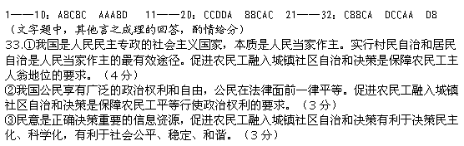
34.①收入是消费的基础和前提，是影响消费的主要因素。要释放居民文化消费潜力，必须保持经济稳定增长，增加居民收入。（3分）
②收入差距大小是影响社会总体消费水平的重要因素。我国城乡、东中西部等地区文化消费水平不同，这说明要释放居民文化消费潜力，需要促进城乡、区域协调发展，缩小发展差距。（4分）
③生产决定消费。随着文化产业的发展，居民文化消费增加，这说明要释放居民文化消费潜力，必须丰富文化产品供给，满足人们多样化的文化消费需求。（4分）
④消费观念影响消费行为。消费者要树立正确的消费观，注重物质消费与精神消费相协调。（3分）

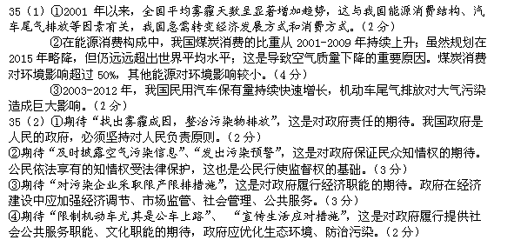
35（3）①S市所采取的措施有利于改善空气质量，目的是使人们减少疾病侵害，提高生活质量，这体现了以人为本的核心。(2分)
②关停高污染企业，大力发展旅游、媒体、通讯等产业，有利于提升经济发展的质量，体现了第一要义是发展。(2分)
⑨所采取的措施既推进经济建设，又重视生态文明建设，坚持文明发展之路，实现经济社会永续发展，这体现了全面协调可持续的基本要求。(2分)
④增加财政投入，治理江河湖泊，帮助农村地区改善环境质量，体现了统筹兼顾这一根本方法。(2分)

